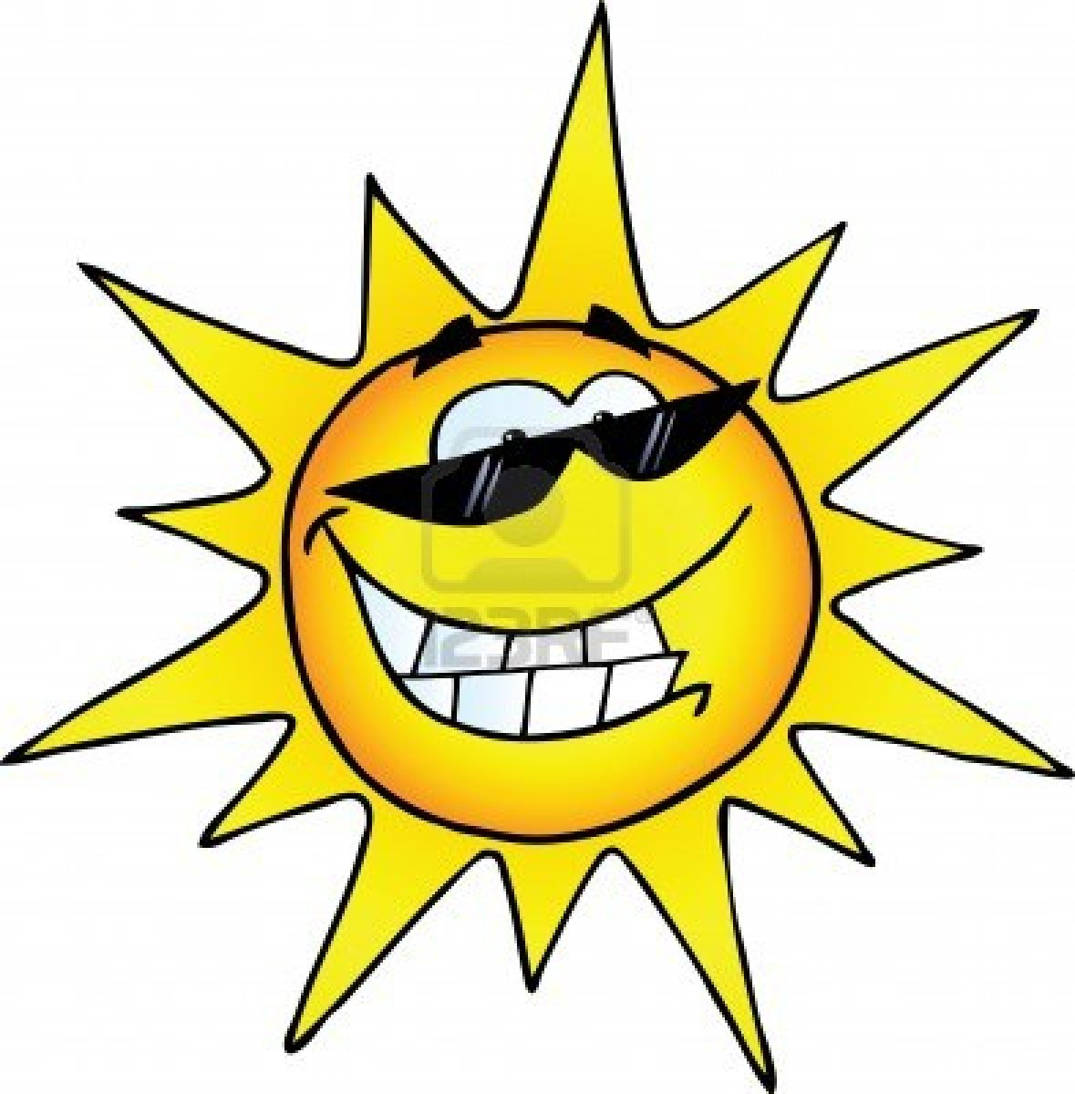
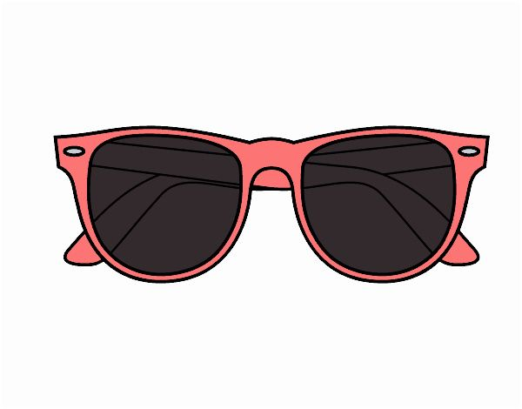
Rob-moys

 | Lundi 2 août | Mardi 3 août | Mercredi 4 août | Jeudi 5 août | Vendredi 6 août
Matin | - Décoration de la salle : fresque du Brésil  - Activité manuelle : Bracelets macramé | - Jeu extérieur :  La prise du drapeau  - Jeu extérieur :  Brésil-Ball | Sortie à la journée  Asnière-sur-oise  (20 places)  - Activité manuelle : Confection de silhouette du carnaval de Rio | Sortie à la journée  Sherwood Parc  (12 places)  - Jeu extérieur :  la valise du Brésil | - Piscine (8 places)  - Origami : les animaux du Brésil
Après-midi  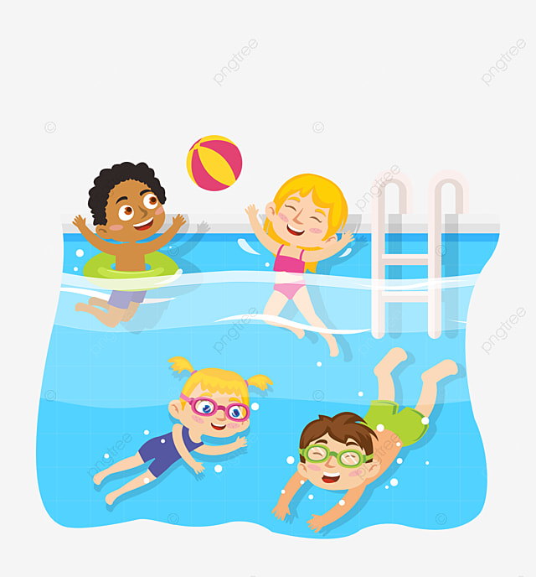 | Kingooroo  (10 places)  - Initiation à l’ultimate | Sous le soleil de São Paulo :  -Piscine  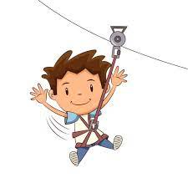  - Tir à l’arc  - Jeu des quilles | - Jeux extérieur : La clé dans l’eau, le sceau d’eau | 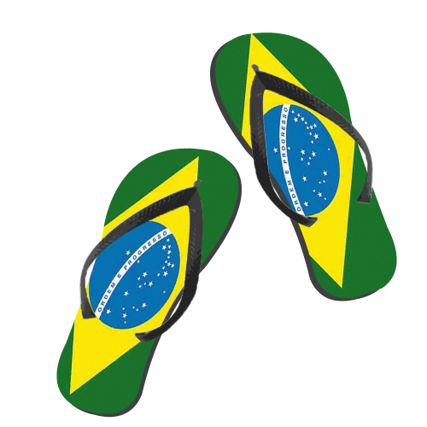  - Summer classe : Maquillage d’été | Sous le soleil de São Paulo :  - Pixel art brésilien  - Badminton  - Bombe a eau

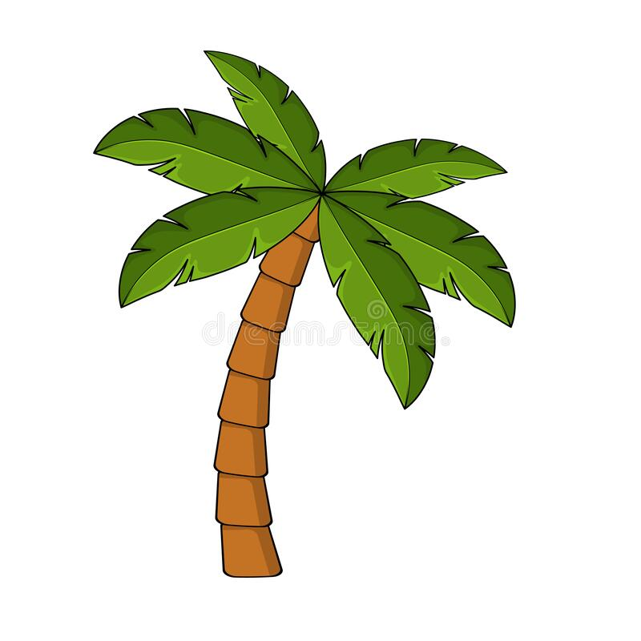

Rob-moys

 | Lundi 9 août | Mardi 10 août | Mercredi 11 août | Jeudi 12 août | Vendredi 13 août
Matin | - Activité manuelle : Copo d’ananas  - Jeu extérieur :  le piégeur brésilien | Sortie à la journée  Base de loisirs Port aux cerises  (12 places)  - Jeu extérieur :  La route de la météo | - Ludothèque  - Jeu extérieur : douaniers contrebandiers | Sortie à la journée  Jardin d’acclimatation (20 places)  - Activité manuelle : Confection d’un  attrape rêve | - Piscine (8 places)  - Jeu extérieur :  La queue du diable
Après-midi | Sous le soleil de São Paulo :  - Confection d’un moulant à vent  - Trampoline  - Création de boule  anti-stress | - Times up | Sous le soleil de São Paulo :    - Tableau sable  - Jeu en bois  - Piscine | - Jeu extérieur :  Tempête à Rio | Sous le soleil de São Paulo :  - Jeux musicaux  - Piscine  -Relais d’eau



Rob-moys

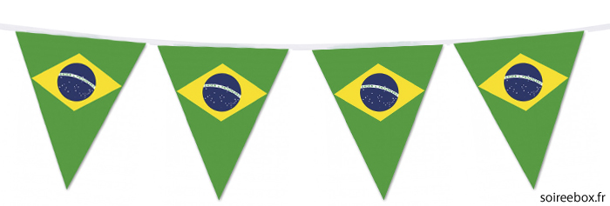
 | Lundi 16 août | Mardi 17 août | Mercredi 18 août | Jeudi 19 août | Vendredi 20 août
Matin | - Blind test générale  - Tournoi de baby-foot | - Activité manuelle : Sable coloré  - Jeu extérieur :  La passe à 10 | Sortie à la journée  Asnières-sur-Oise  (12 places)  Jeu extérieur :  Tournoi de foot | Sortie à la journée  Base de loisirs Val de Seine  (20 places)  Just danse | - Petit dej’  - Jeu intérieur : Undercover
Après-midi  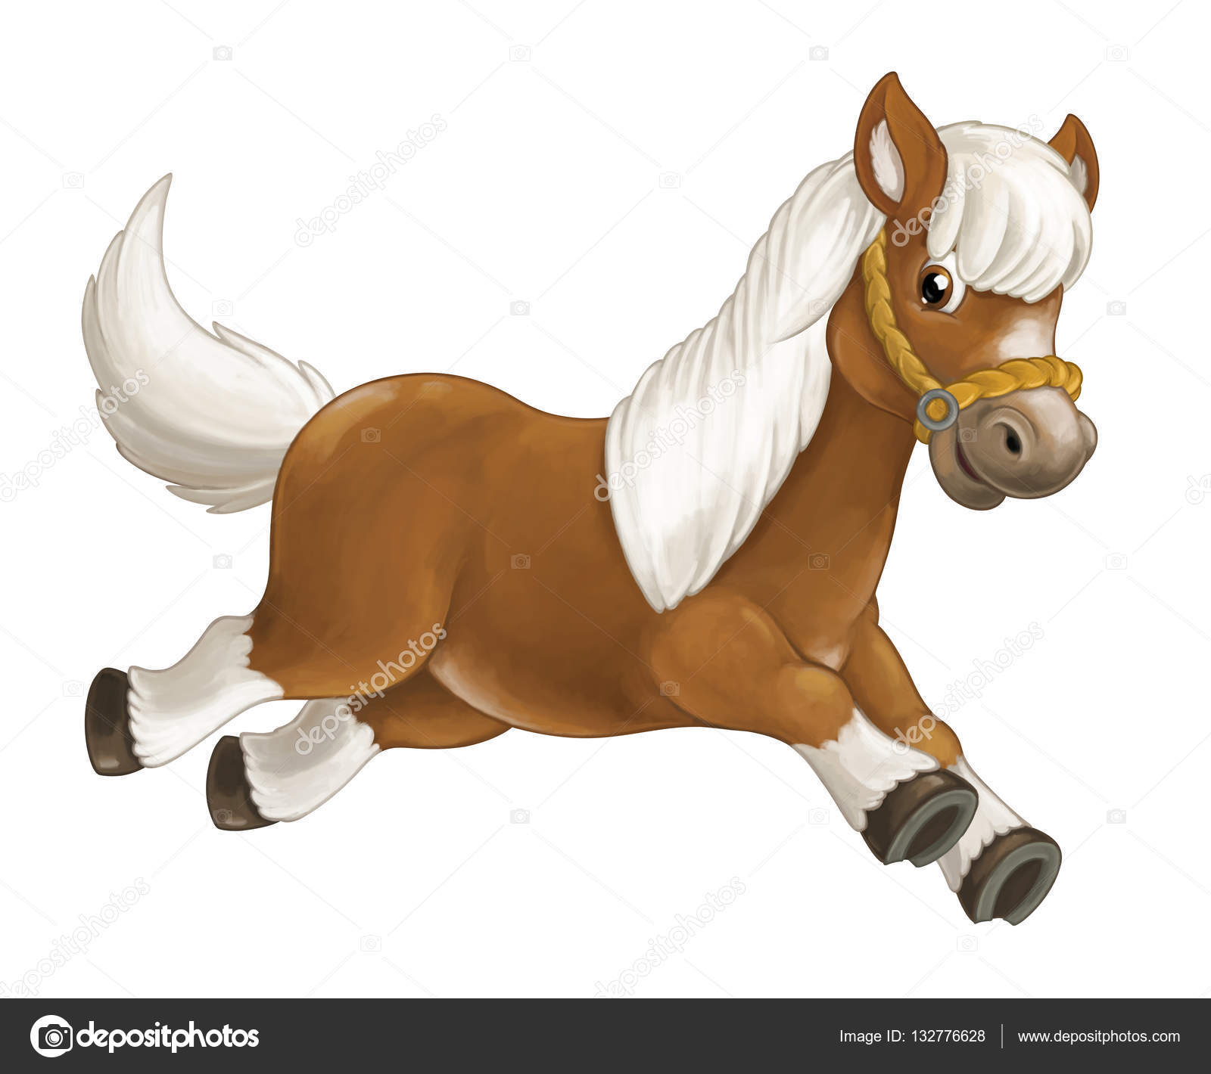 | -Poney  Au Haras de la Fontaine Cypierre  (20 places) | Sous le soleil de São Paulo :  - Badminton  - Raquette de plage  - Piscine | - Jeu extérieur :  Ne tombe pas dans la rivière | - Activité manuelle : personnage aimant en pâte à sel | Sous le soleil de São Paulo :  - Scoubidou  - Piscine  - Pétanque
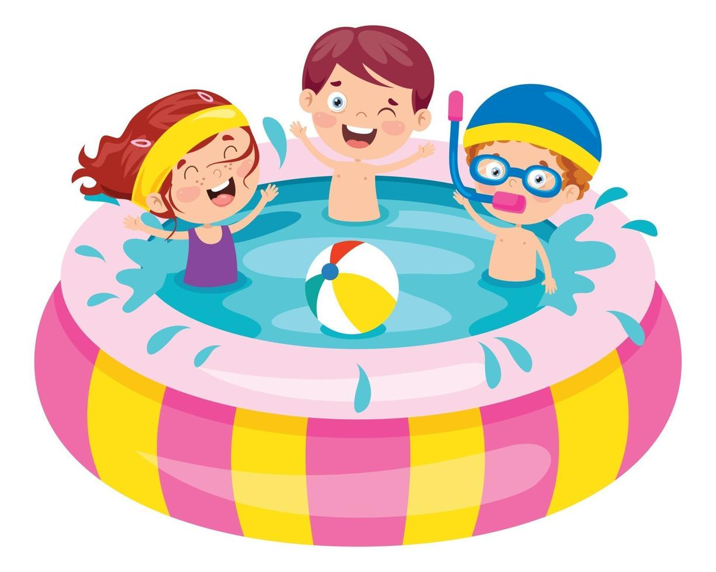
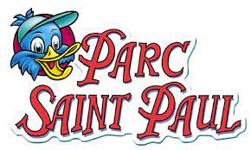

Rob-moys

 | Lundi 23 août | Mardi 24 août | Mercredi 25 août | Jeudi 26 août | Vendredi 27 août
Matin | - Piscine (8 places)  - Jeu extérieur :  le jeu du détective | Sortie à la journée  Pars Saint-Paul  (12 places)  - Ludothèque | - Jeu extérieur :  Balle assise  - Activité manuelle : éventail à plume | Sortie à la journée  Base de loisirs de Jablines (12 places)  - Jeu extérieur :  balle aux prisonniers | - Jeu extérieur :  La grille  - Jeu intérieur :  vendredi tout est permis
Après-midi | Sous le soleil de São Paulo :  -Initiation danse  - Initiation yoga  - Piscine | - Tournoi de ping-pong | Sous le soleil de São Paulo :  - Papertoys  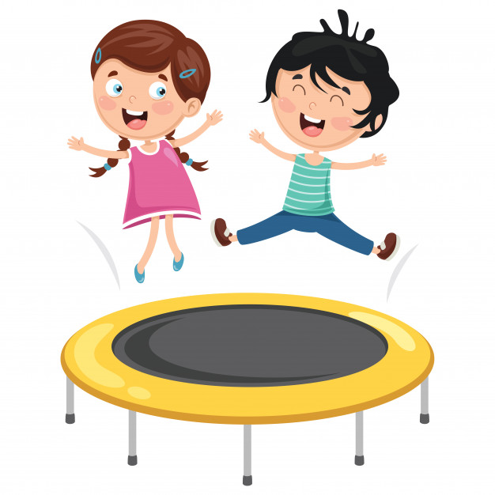  - Piscine  - Trampoline | - Activité manuelle : Confection d’une Pinata | Sous le soleil de São Paulo :  - Tennis  - Raquette Pong  - Beret


Rob-moys

 | Lundi 30 août | Mardi 31 août
Matin | - Activité manuelle : confection en papier maché d’une tirelire  - Jeu extérieur :  Course d’obstacles | - Grand jeu extérieur : Bataille navale
Après-midi | Sous le soleil de São Paulo :  - Piscine  - Bracelet brésilien  - Hockey | Sous le soleil de São Paulo :  - Trampoline  - Jeu de palets  - Barbe à papa

